Thanksgiving Hähnchen mit Süßkartoffel, Kürbis und Babylauch
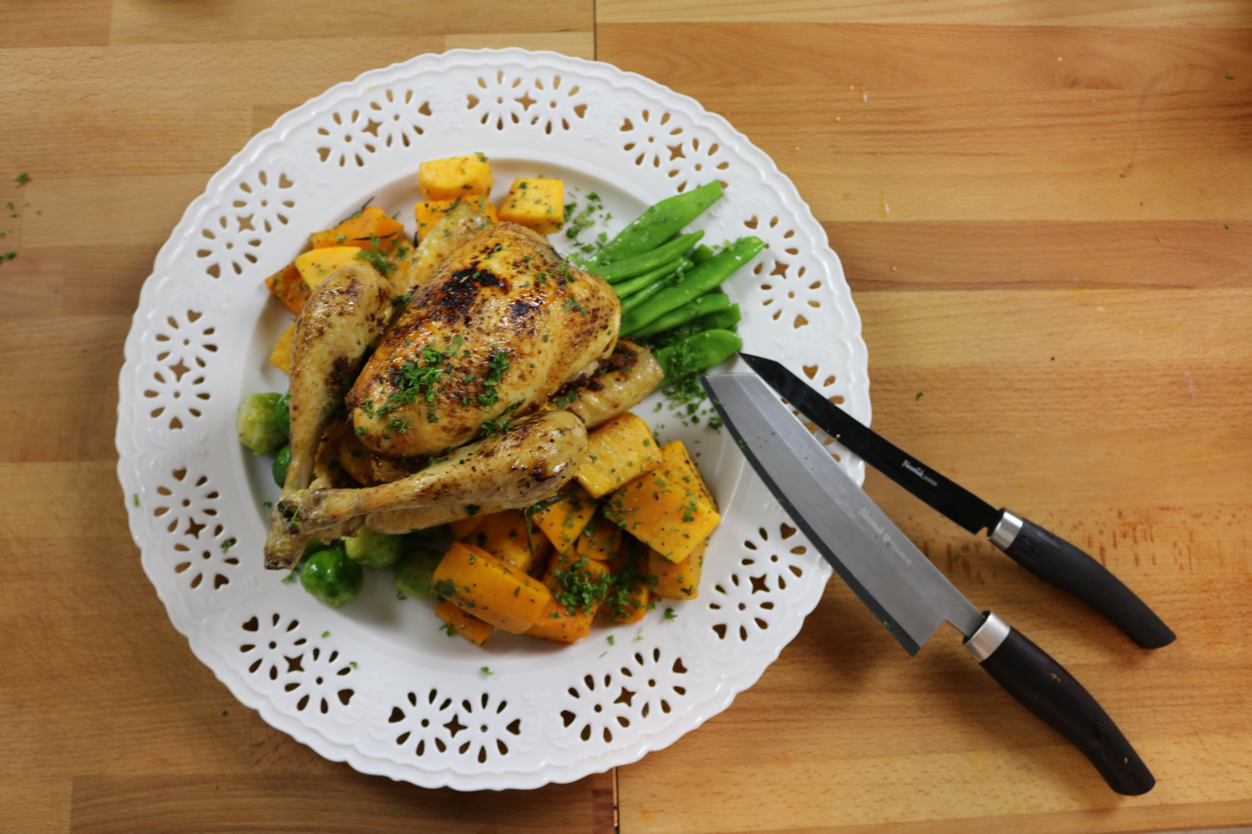

Zutaten für 4 Personen:
Für das Hähnchen:
1 Hähnchen (2-3 Kg)
2 EL Paprika
1 EL Cayenne
2 EL Salz
1 EL Pfeffer
2 EL Senf
8 EL Olivenöl
für die Füllung:
½ Orange
50g Ingwer
¼ Zitrone
½ Karotte
¼ Zwiebeln
für das Ofengemüse
1 Hokkaido
4 Süßkartoffel
500g Rosenkohl
500g Cocobohnen (oder andere Bohnen)
2 Bd Frühlingszwiebeln

Zubereitung:
für das Hähnchen
Das Hähnchen garfertig kaufen.
Danach mit der Marinade einmassieren und 15min einziehen lassen. Mit der Füllung füllen.
Dann erst bei 100°C für 1 Stunde und dann 25-30 min bei 160 °C mit dem Gemüse zusammen fertig garen.
Für das Ofengemüse:
Das Gemüse kleinschneiden. Die Süßkartoffel und der Kürbis, zusammen marinieren und dann mit dem Hähnchen im Ofen schmoren.
Den Rosenkohl und die Bohnen ganz klassisch im Salzwasser kochen bis sie noch bissfest, aber gar sind.

